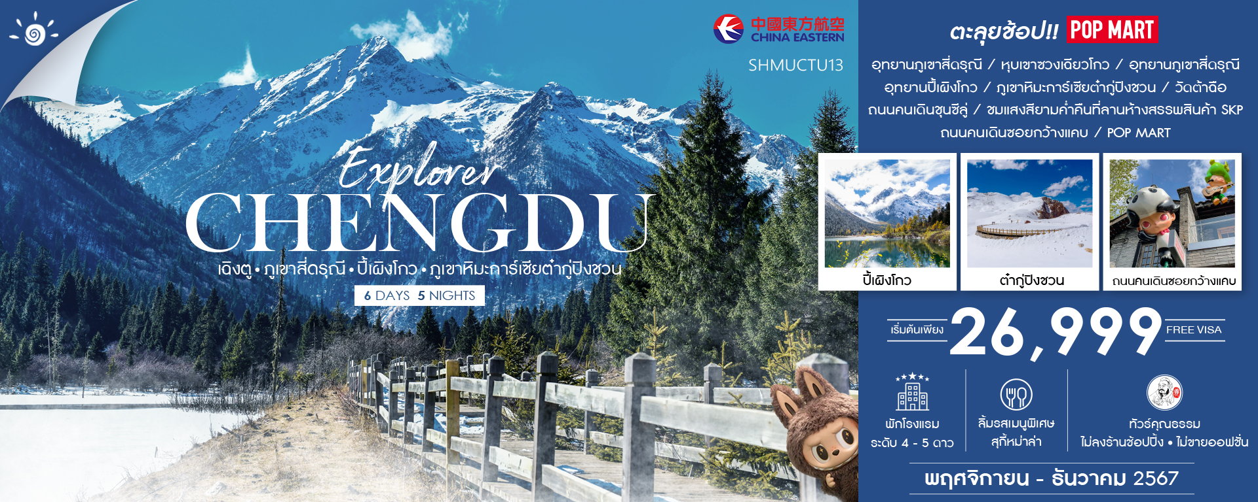
วันที่ | กำหนดการ | เช้า | เที่ยง | เย็น | โรงแรม
1 | กรุงเทพฯ (ท่าอากาศยานสุวรรณภูมิ) – เฉิงตู (MU5036: 18.20-22.30) | X | X | X | HOLIDAY INN EXPRESS CHENGDU HOTEL  หรือเทียบเท่า 4 ดาว
2 | เฉิงตู – อุทยานภูเขาสี่ดรุณี – หุบเขาซวงเฉียวโกว(รวมรถอุทยาน) |  |  |  | VALATOMS HOTEL  หรือเทียบเท่า 4 ดาว
3 | อุทยานภูเขาสี่ดรุณี – หลี่เซี่ยน – อุทยานปี้เผิงโกว(รวมรถอุทยาน + รถแบตเตอร์รี่) – เมืองเม่าเสี้ยน |  |  |  | WESTQIANG HOMELAND HOTEL  หรือเทียบเท่า 4 ดาว
4 | เมืองเม่าเสี้ยน – ภูเขาหิมะการ์เซียต๋ากู่ปิงชวน(รวมรถอุทยาน+กระเช้า) – เมืองเม่าเสี้ยน |  |  |  | WESTQIANG HOMELAND HOTEL  หรือเทียบเท่า 4 ดาว
5 | เมืองเม่าเสี้ยน – เฉิงตู – วัดต้าฉือ – ถนนคนเดินชุนซีลู่ – ชมแสงสียามค่ำคืนที่ลานห้างสรรพสินค้า SKP |  |  |  | SEREGETI CHENGDU HOTEL  หรือเทียบเท่า 5 ดาวท้องถิ่น
6 | ถนนคนเดินซอยกว้างแคบ – POP MART – เฉิงตู – กรุงเทพ (MU5035: 14.50-17.20) |  | X | X
กรุณาเตรียมค่าทิปหัวหน้าทัวร์,ไกด์และคนขับรถ จำนวน 1,500 บาท ตลอดการเดินทาง
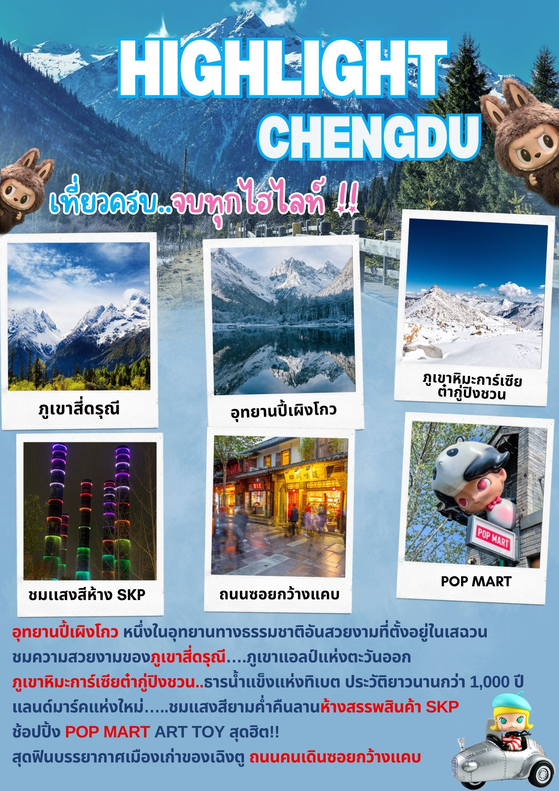
โปรแกรมการเดินทาง

วันแรก กรุงเทพฯ (ท่าอากาศยานสุวรรณภูมิ) – เฉิงตู (MU5036: 18.20-22.30)

15.00 น. พร้อมกันที่ ท่าอากาศยานสุวรรณภูมิ ณ อาคารผู้โดยสารขาออก (ระหว่างประเทศ) ชั้น 4 ประตู 7 เคาน์เตอร์M สายการบิน CHINA EASTERN AIRLINES (MU)โดยมีเจ้าหน้าที่จากทางบริษัทฯ คอยต้อนรับ และอำนวยความสะดวกแด่ท่านก่อนออกเดินทาง
18.20 น. เหินฟ้าสู่ เมืองเฉิงตู โดยสายการบิน CHINA EASTERN AIRLINES เที่ยวบินที่ MU5036
(บริการอาหารว่างและเครื่องดื่มบนเครื่อง)
22.30 น. เดินทางถึง สนามบินเทียนฟู่ นครเฉิงตู เมืองหลวงของมณฑลเสฉวนและมีประชากรหนาแน่นที่สุดของ ประเทศจีน หลังจากผ่านพิธีการตรวจคนเข้าเมืองแล้ว นำท่านเดินทางสู่ที่พัก
พักที่ HOLIDAY INN EXPRESS CHENGDU HOTEL หรือเทียบเท่า 4 ดาว****
วันที่สอง เฉิงตู – อุทยานภูเขาสี่ดรุณี – หุบเขาซวงเฉียวโกว (รวมรถอุทยาน)

เช้า รับประทานอาหารเช้า ณ ห้องอาหารโรงแรม
นำท่านเดินทางสู่ อุทยานภูเขาสี่ดรุณี หรือ ซื่อกู่เหนียงซาน (ระยะทางประมาณ 170 กม. (ใช้เวลาเดินทางประมาณ 3 ชั่วโมง) ผ่านเข้าเขตภูเขาและเข้าเขตหมู่บ้านชาวทิเบต พบเห็นบ้านชาวทิเบตที่มีสีสันสวยงามและธงมนตราเรียงรายตลอดเส้นทาง ซึ่งชาวทิเบตแถวนี้เป็นชาวทิเบตนิกายหมวกแดง (นิงมาปา) เพลิดเพลินกับทัศนียภาพอันงดงามคล้ายธรรมชาติในแถบยุโรปใต้ จนได้รับฉายาว่า "เทือกเขาแอลป์ในแผ่นดินจีน" ซื่อกู่เหนียงซานหรือภูเขาสี่ดรุณี มีที่มาจากตำนานของสี่สาวพี่น้องคือ ต้ากู่เหนียงซาน, เออร์กู่เหนียงซาน, ซานกู่เหนียงซาน และซื่อกู่เหนียงซาน เทือกเขาสี่ดรุณี ตั้งชื่อตามยอดเขาสูงสี่ยอด ที่ทอดตัวยาวจากเหนือลงใต้ และทุกยอดนั้นจะถูกปกคลุมด้วยหิมะขาวโพลนตลอดปี ดูเหมือนหญิงสาวที่ถูกคลุมหน้าด้วยผ้าขาวบางสีสดใส
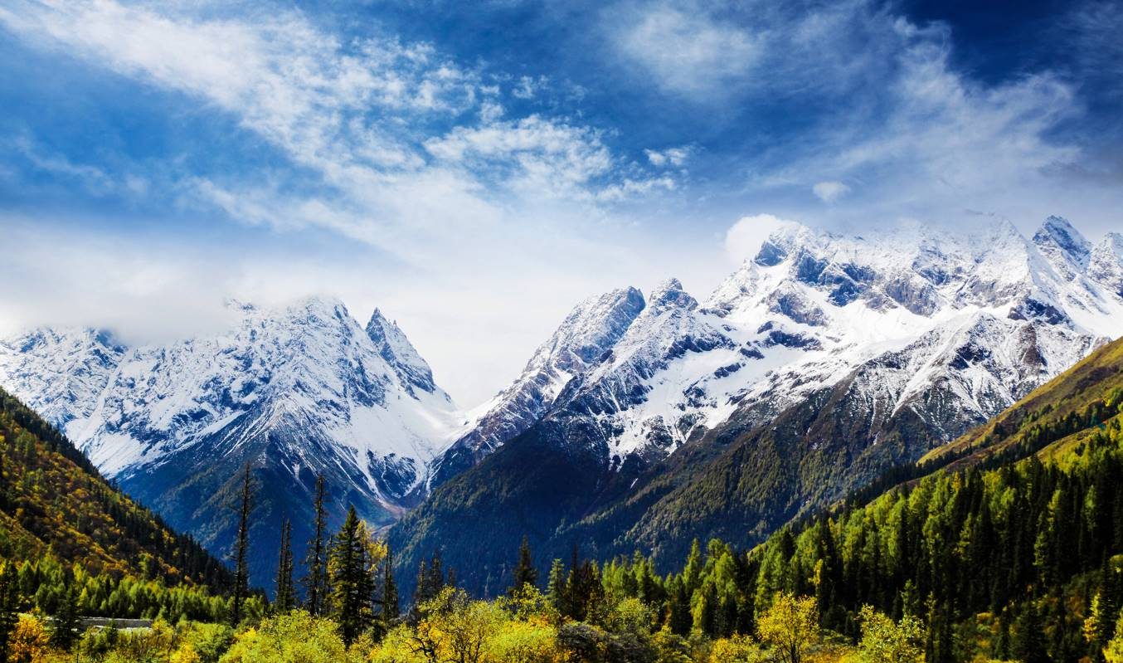

เที่ยง รับประทานอาหารกลางวันที่ภัตตาคาร
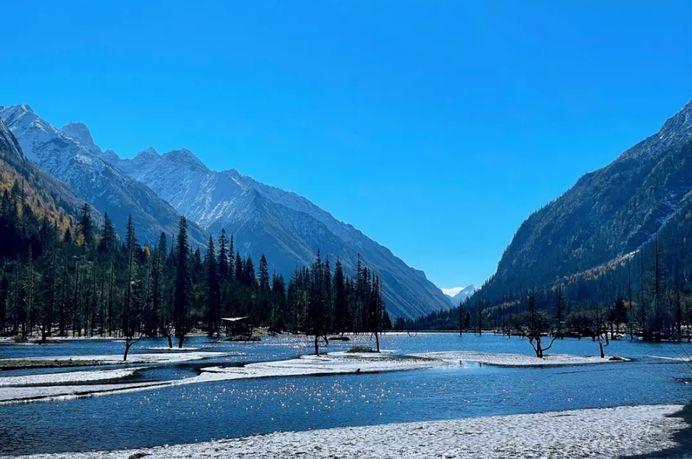บ่าย นำท่านเดินทางสู่ หุบเขาซวงเฉียวโกว (รวมรถอุทยาน) มีระยะทาง 34.8 กม. มีพื้นที่รวม 216 ตารางกิโลเมตร จุดท่องเที่ยวแบ่งออกเป็น 3 ส่วน ส่วนแรก หุบเขาหยินหยาง ทุ่งต้นหยาง แล้วเดินทางเข้าสู่ส่วนลึกสุดท่านจะได้เห็นธารน้ำแข็ง ภูเขากระจกแก้ว ภูเขาดวงอาทิตย์ ภูเขาดวงจันทร์ ยอดเขากระต่าย ส่วนกลาง นำท่านย้อนกลับมาชมทะเลสาป ส่วนที่สาม นำท่านชมทุ่งหญ้าเหนี่ยนหยูป้า ชมยอดเขารูปร่างแปลกตา เช่น ยอดเขาพราน ยอดวังโปตาลา ยอดเขาเพชร ภูเขาหญิงตั้งครรภ์ ถ่ายรูปกันอย่างจุใจกับท้องทุ่งกว้างที่มีฉากหลังเป็นภูเขาสูงปกคลุมด้วยหิมะขาว ในหุบเขาจะมีลำธารใสสะอาดและสนสูงสีเขียวเข้มสลับด้วยต้นไม้หลายหลากเฉดสี

ค่ำ รับประทานอาหารค่ำที่ภัตตาคาร
พักที่ VALATOMS HOTEL หรือเทียบเท่า 4 ดาว****
วันที่สาม อุทยานภูเขาสี่ดรุณี – หลี่เซี่ยน – อุทยานปี้เผิงโกว(รวมรถอุทยาน + รถแบตเตอร์รี่) – เมือง
เม่าเสี้ยน

เช้า รับประทานอาหารเช้า ณ ห้องอาหารโรงแรม
นำท่านเดินทางสู่ เมืองหลี่เซี่ยน (ใช้เวลาเดินทางประมาณ 2 ชั่วโมง)
เที่ยง รับประทานอาหารกลางวันที่ภัตตาคาร
บ่าย นำท่านชมความงามของ อุทยานปี้เผิงโกว (Bipenggou National Park) (รวมรถอุทยาน+รถแบตเตอรี่) ที่นี่เป็นอีกหนึ่งอุทยานท่องเที่ยวทางธรรมชาติที่มีความสวยงาม ทั้งธรรมชาติที่สวยงามหลากหลายภายในอุทยานด้านใน ซึ่งมีสภาพอากาศที่เย็นสบาย มีความสดชื่น โดยมีจุดชมวิวเป็นน้ำตกที่สวยงามอยู่ท่ามกลางหุบเขาที่สวยงามให้ได้ชมแบบชื่นใจและยังมีดอกไม้นานาพรรณที่สวยงามให้ได้ชม
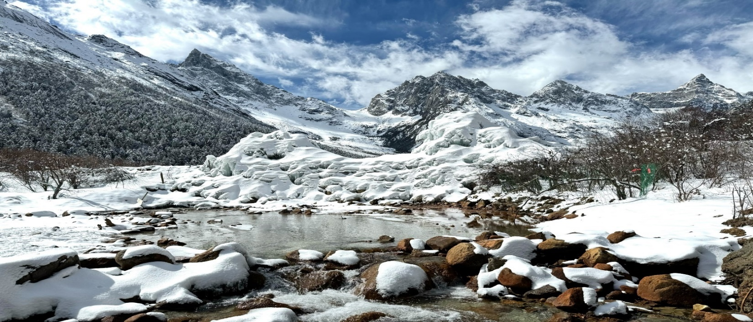 แล้วด้านในยังมีทะเลสาบอันกว้างใหญ่ที่มีน้ำใสสะอาด ซึ่งน้ำเหล่านี้ไหลมาจากภูเขาหิมะที่สูงใหญ่ด้านบน และ ก็จะได้มองเห็นภูเขาหิมะกลาเซียร์ที่ตั้งตระหง่านอยู่หลายลูก เป็นภาพความงดงามตระการตา ที่ได้เห็นถึงความยิ่งใหญ่ที่ธรรมชาติได้สร้างสรรค์ขึ้นมาอย่างน่ามหัศจรรย์ใจ

นำท่านเดินทางกลับสู่ เม่าเสี้ยน (ใช้เวลาเดินทางประมาณ 2.30 ชั่วโมง) ตั้งอยู่ทางทิศตะวันออกเฉียงใต้ของมณฑลเสฉวนประชากร ส่วนใหญ่เป็นชนชาวเผ่าเชียง อีกทั้งยังและเป็นแหล่งเพาะพันธุ์หมีแพนด้าที่สำคัญของจีนแห่งหนึ่ง
ค่ำ รับประทานอาหารค่ำที่ภัตตาคาร
พักที่ WESTQIANG HOMELAND HOTEL หรือเทียบเท่า 4 ดาว
วันที่สี่ เมืองเม่าเสี้ยน – ภูเขาหิมะการ์เซียต๋ากู่ปิงชวน (รวมรถอุทยาน+กระเช้า) – เมืองเม่าเสี้ยน

เช้า รับประทานอาหารเช้า ณ ห้องอาหารโรงแรม
นำท่านเดินทางสู่ อุทยานสวรรค์ภูผาหิมะการ์เซียต๋ากู่ปิงชวน(ใช้เวลาเดินทางประมาณ 3 ชั่วโมง) อุทยานทางธรรมชาติที่ล้ำค่าของมณฑลเสฉวน ที่มีความสวยงามของภูเขาหิมะและทะเลสาบ ที่มีความสูงจากระดับน้ำทะเลประมาณ 5,286 เมตร เป็นภูเขาธารน้ำแข็งที่ศักดิ์สิทธิ์ ชาวบ้านเชื่อว่ามีเทพเจ้าพิทักษ์ภูเขาแห่งนี้อยู่ ทำให้ภูผาแห่งนี้ยังมิเคยมีใครพิชิตยอดเขาได้ จากนั้นนำท่านนั่งกระเช้าชมภูเขาน้ำแข็งหิมะ 3 ลูกที่เชื่อว่าเป็น สันหลังมังกรที่มีความงดงามฉากเบื้องหน้าเป็นภูเขาที่สูงชันตัดกับท้องฟ้าที่มีสีฟ้าครามสดใสและพระอาทิตย์สะท้อนการ์เซียคล้ายดั่งภูเขาเงินระยิบระยับสะท้อนเข้าสู่สายตาดั่งได้นั่งกระเช้าชมภูเขาสวรรค์ที่หาชมได้ยากยิ่งนัก

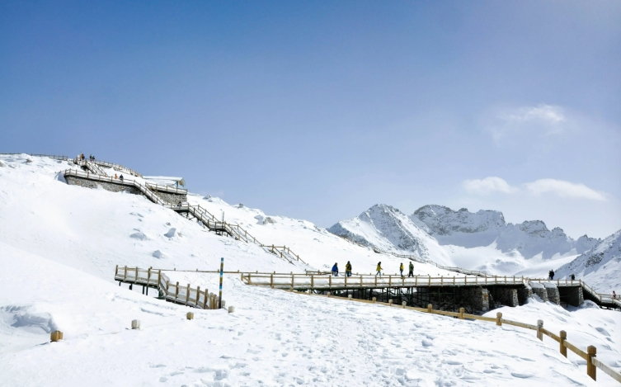
เที่ยง รับประทานอาหารกลางวันที่ภัตตาคาร
บ่าย นำท่านเดินทางกลับสู่ เม่าเสี้ยน (ใช้เวลาเดินทางประมาณ 2.30 ชั่วโมง) ตั้งอยู่ทางทิศตะวันออกเฉียงใต้ของมณฑลเสฉวนประชากร ส่วนใหญ่เป็นชนชาวเผ่าเชียง อีกทั้งยังและเป็นแหล่งเพาะพันธุ์หมีแพนด้าที่สำคัญของจีนแห่งหนึ่ง
ค่ำ รับประทานอาหารค่ำที่ภัตตาคาร
พักที่ SHANGHE CHENYUE HOTEL หรือเทียบเท่า ระดับ 4 ดาว****
วันที่ห้า เมืองเม่าเสี้ยน – เฉิงตู – วัดต้าฉือ – ถนนคนเดินชุนซีลู่ – ชมแสงสียามค่ำคืนที่ลานห้างสรรพสินค้า SKP

เช้า รับประทานอาหารเช้า ณ ห้องอาหารโรงแรม
นำท่านเดินกลับสู่ เมืองเฉิงตู (ใช้เวลาเดินทางประมาณ 3 ชั่วโมง) เมืองหลวงของมณฑลเสฉวนและมีประชากรหนาแน่นที่สุดของ ประเทศจีน
เที่ยง รับประทานอาหารกลางวันที่ภัตตาคาร ลิ้มรสเมนูพิเศษ...สุกี้หม่าล่า
บ่าย นำท่านไหว้พระขอพรที่ วัดต้าฉือ เป็นวัดเก่าแก่ที่มีอายุยาวนานกว่า1,600 ปี ถือเป็นสถานที่สำคัญที่น่าสนใจ เพราะเป็นวัดที่พระถังซัมจั๋งบวชเป็นพระภิกษุก่อนจะย้ายไปจำพรรษายังวัดอื่น ภายในวัดต้าสือนั้นเงียบสงบ กว้างขวาง เหมาะแก่การไปสักการะขอพรอย่างมาก จากนั้นนำท่านสู่ ถนนคนเดินชุนซีลู่ ให้ท่านได้อิสระเลือกซื้อสินค้าต่าง ๆ มากมาย ทั้งแบรนด์ต่างประเทศ และในประเทศ อาทิ เสื้อผ้า,รองเท้า,เครื่องหนัง,กระเป๋าเดินทาง,นาฬิกา,เกมส์,ของที่ระลึกต่างๆ ฯลฯ ตามอัธยาศัย
ค่ำ รับประทานอาหารค่ำที่ภัตตาคาร ลิ้มรสเมนูพิเศษ…อาหารกวางตุ้ง
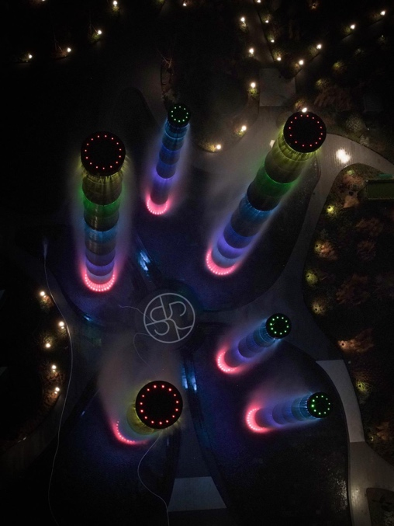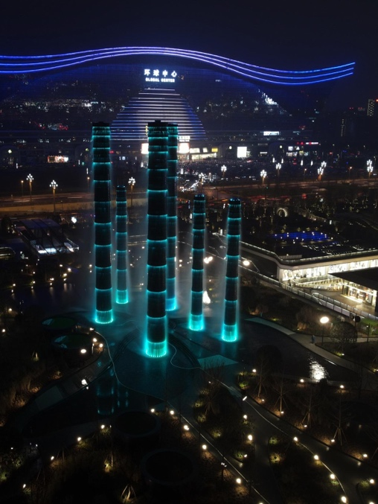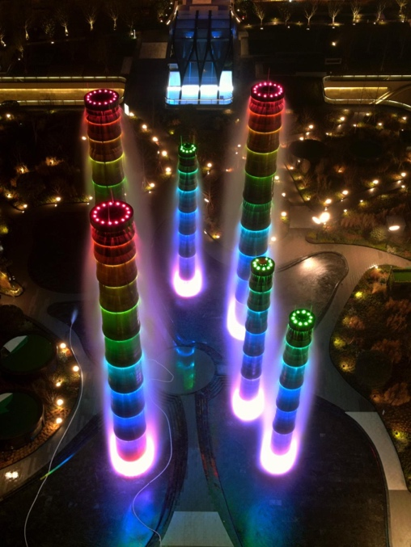นำท่าน ชมแสงสียามค่ำคืนที่ลานห้างสรรพสินค้า SKP แลนด์มาร์คแห่งใหม่ของเมืองเฉิงตู บริเวณลานหน้าห้างยามค่ำคืนจะมีการแสดงแสงสี ความสูงของเสาอยู่ที่ 26 เมตรและ 39 เมตร ทำจากโลหะอลูมิเนียม และเสามีการติดตั้งไฟสีรูปวงแหวน โดยจะมีน้ำในเสาไหลจากบนลงล่าง และจะมีแสงที่แสดงบนเสา 4 แบบด้วยกัน ได้แก่ การไล่ระดับสี กะพริบ วงกลม และแสงสีเดียวกัน จะเปลี่ยนวนไปทุกๆ 15 นาที
พักที่ SERENGETI HOTEL CHENGDU หรือเทียบเท่า ระดับ 5 ดาว *****
วันที่หก ถนนคนเดินซอยกว้างแคบ – POP MART – เฉิงตู – กรุงเทพฯ (MU5035: 14.50-17.20)

เช้า รับประทานอาหารเช้า ณ ห้องอาหารโรงแรม
นำท่านสู่ ถนนคนเดินซอยกว้างแคบ สถานที่ท่องเที่ยวชื่อดังของเสฉวนและเฉิงตูที่น่าสนใจอีกหนึ่งแห่งที่ได้บรรยากาศความเป็นเมืองเก่าของเฉิงตูไม่น้อย คือ "ซอยอ้วน-ผอม"ซอยอ้วน-ผอม เป็นซอยเก่าแก่นับแต่สมัยราชวงศ์ชิง ประกอบขึ้นจากซอยอ้วน ซอยผอม และซอยบ่อน้ำ ที่ตั้งขนานติดกันสามซอย เป็นสถานที่ท่องเที่ยวหนึ่งในสามแห่งสำคัญที่ได้รับการบรรจุเข้าเป็นเขตพื้นที่อนุรักษ์ทางวัฒนธรรมและประวัติศาสตร์ของเมืองเฉิงตู ปัจจุบันซอยโบราณแห่งนี้นับเป็นศูนย์รวมความเก่าแก่และความทันสมัย (ใหม่) เข้าไว้ด้วยกันได้อย่างมีชีวิตชีวา และ อิสระช้อปปิ้ง POP MART ร้าน ART TOY ยอดฮิต ให้ท่านได้เลือกซื้อสินค้าPOP MART สุดน่ารัก ได้แก่ LABUBU,MOLLY,DIMOO,SKULL PANDA, CRY BABY และเหล่า ART TOY อื่นๆสุดน่ารักอีกมากมาย เป็นของที่ระลึกและของฝากกลับญาติ เพื่อนสนิทมิตรสหาย

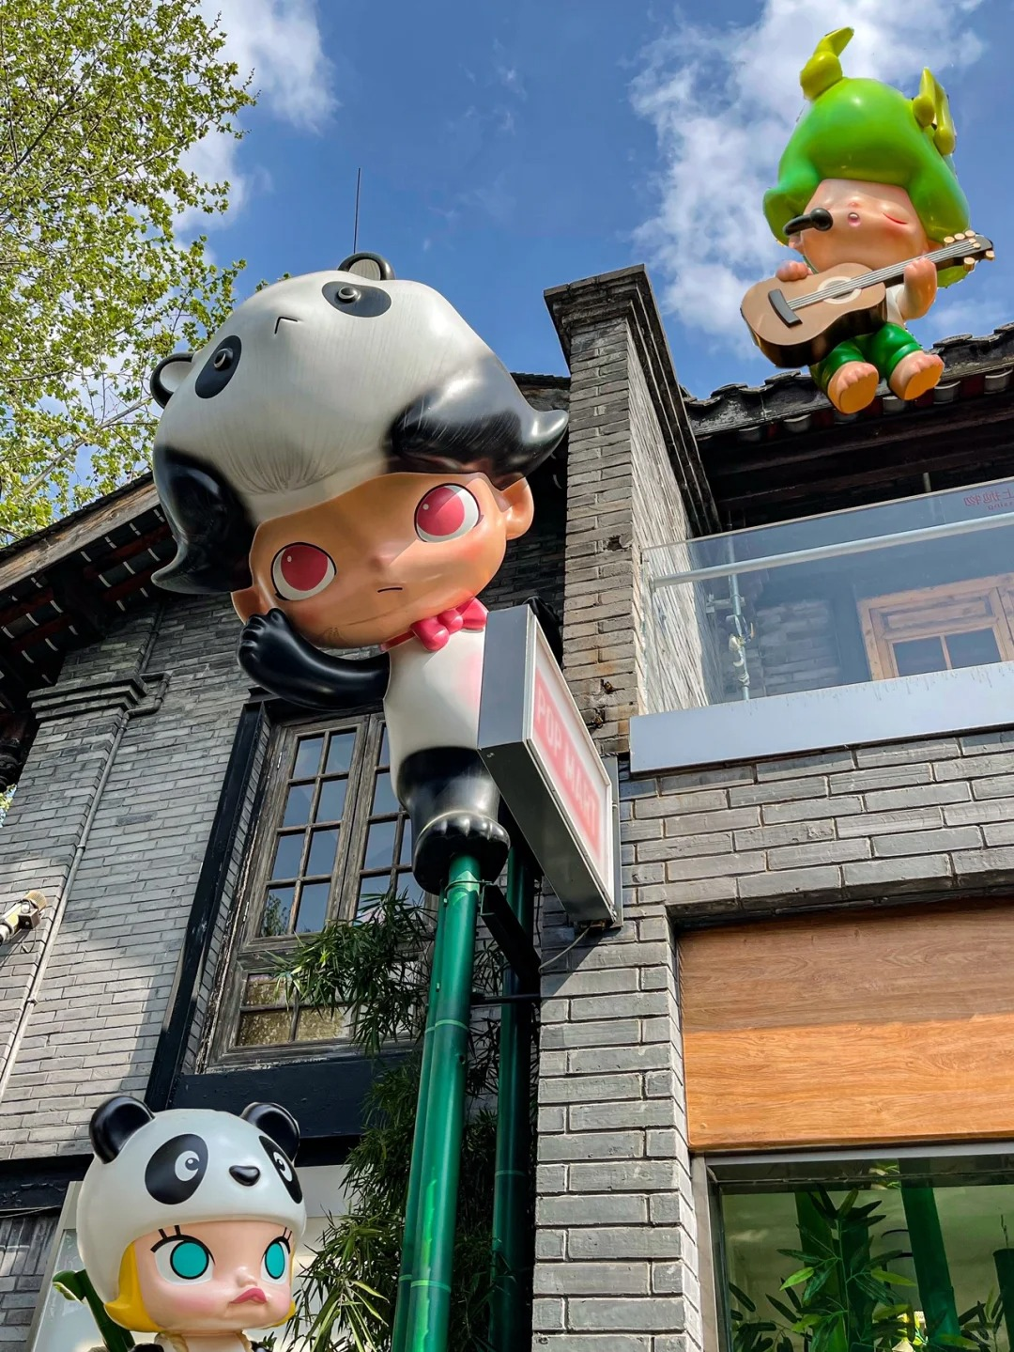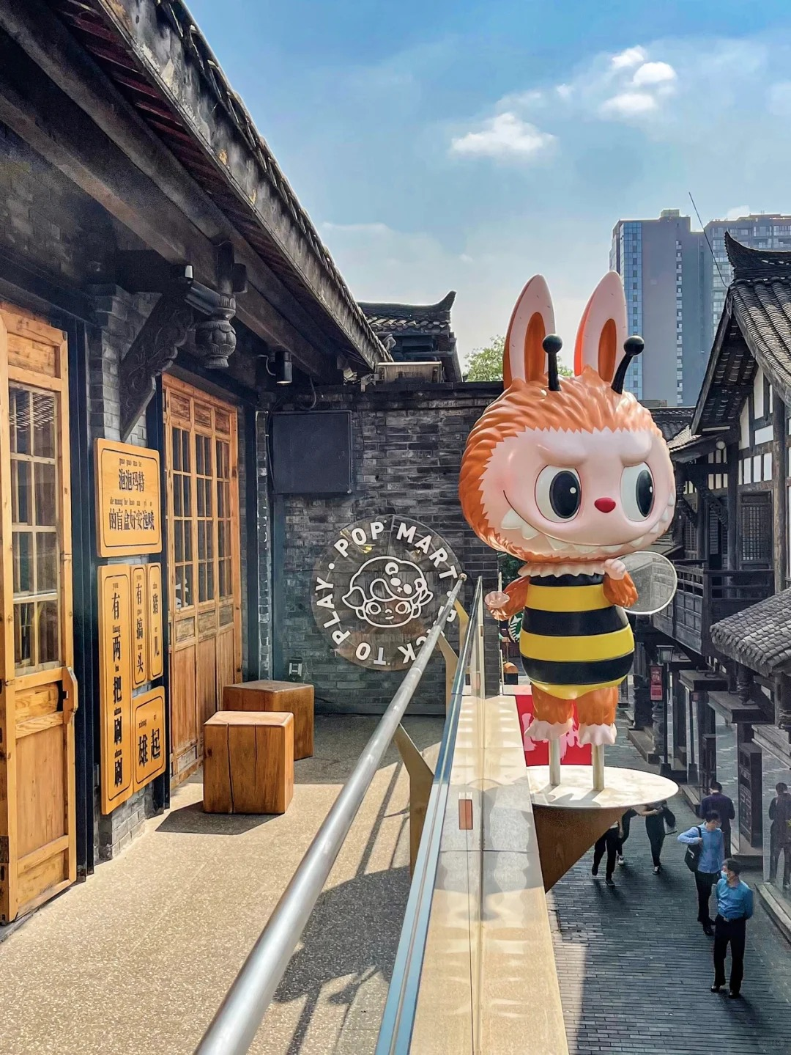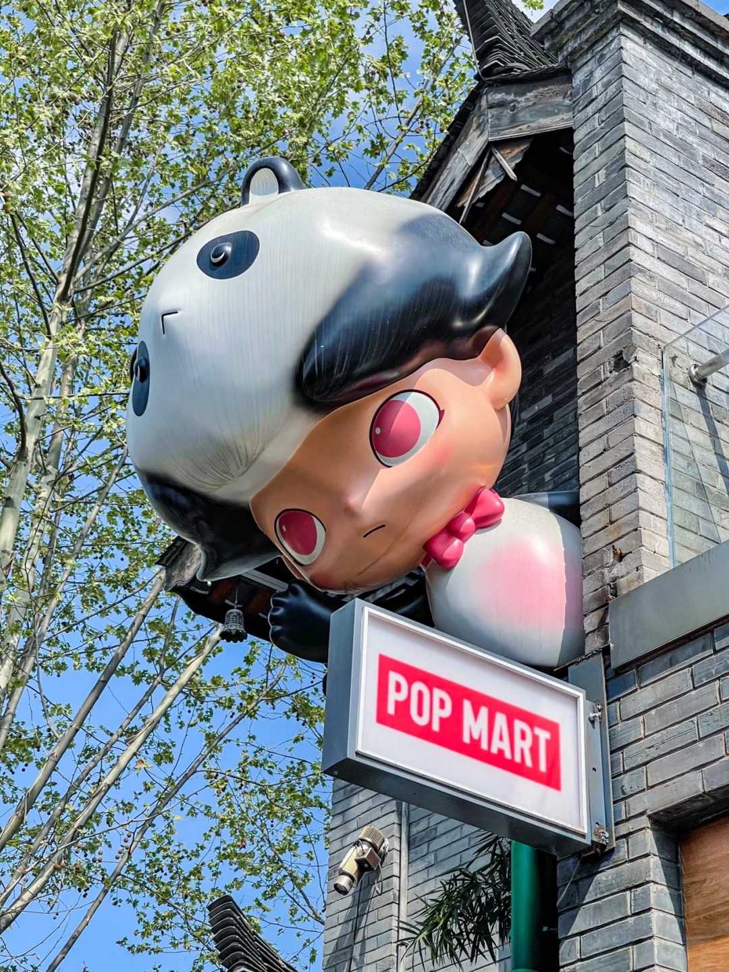
สมควรแก่เวลา กรุณาตรวจเช็คสัมภาระให้เรียบร้อย เพื่อเตรียมตัวเดินทางสู่สนามบินเพื่อกลับกรุงเทพฯ
14.50 น. ออกเดินทางสู่ กรุงเทพฯ โดยสายการบิน CHINA EASTERN AIRLINES เที่ยวบินที่ MU5035 (บริการอาหารว่างและเครื่องดื่มบนเครื่อง)
17.20 น. ถึง กรุงเทพฯ โดยสวัสดิภาพ พร้อมความประทับใจ......... ☺ ☺ ☺ ☺
********ขอบคุณทุกท่านที่ใช้บริการ********
☺ ☺ ☺ ☺ ซื่อสัตย์ จริงใจ ห่วงใย เน้นบริการ คืองานของเรา ☺ ☺ ☺ ☺

**หมายเหตุ: โปรแกรมและราคาสามารถเปลี่ยนแปลงได้ตามความเหมาะสมโดยไม่ต้องแจ้งให้ทราบล่วงหน้าทางบริษัทฯ จะถือผลประโยชน์ของลูกค้าเป็นสำคัญ**
***ในกรณีที่ลูกค้าต้องออกตั๋วโดยสารภายในประเทศ (เครื่องบิน ,รถทัวร์ ,รถไฟ) กรุณาติดต่อเจ้าหน้าที่ของบริษัทฯ เพื่อเช็คว่ากรุ๊ปมีการคอนเฟิร์มเดินทางก่อนทุกครั้ง เนื่องจากสายการบินอาจมีการปรับเปลี่ยนไฟล์ทบิน หรือเวลาบิน โดยไม่ได้แจ้งให้ทราบล่วงหน้า ทางบริษัทฯ จะไม่รับผิดชอบใด ๆ ในกรณี ถ้าท่านออกตั๋วภายในโดยไม่แจ้งให้
ทราบและหากไฟล์ทบินมีการปรับเปลี่ยนเวลาบิน เพราะถือว่าท่านยอมรับในเงื่อนไขดังกล่าว***

อัตราค่าบริการ (ราคาต่อท่าน)

วันเดินทาง | ราคาทัวร์ผู้ใหญ่  พักห้องละ 2-3 ท่าน  (15 ท่านออกเดินทาง) | พักเดี่ยว  จ่ายเพิ่ม | ราคาทัวร์ผู้ใหญ่  ไม่รวมตั๋ว
8 – 13 พฤศจิกายน2567 | 26,999 บาท/ท่าน | 5,000 บาท | 19,999 บาท/ท่าน
20 – 25 พฤศจิกายน2567 | 26,999 บาท/ท่าน | 5,000 บาท | 19,999 บาท/ท่าน
13 – 18 ธันวาคม 2567 | 29,999 บาท/ท่าน | 5,000 บาท | 20,999 บาท/ท่าน
25 – 30 ธันวาคม 2567 | 29,999 บาท/ท่าน | 5,000 บาท | 20,999 บาท/ท่าน
26 – 31 ธันวาคม 2567 | 29,999 บาท/ท่าน | 5,000 บาท | 20,999 บาท/ท่าน
28 ธันวาคม 2567– 2 มกราคม 2568 | 32,999 บาท/ท่าน | 5,000 บาท | 22,999 บาท/ท่าน
อัตราค่าบริการดังกล่าวรวม

- ค่าตั๋วเครื่องบินชั้นทัศนาจร ไป-กลับ พร้อมกรุ๊ป ตามที่ระบุไว้ในรายการเท่านั้น ตั๋วเครื่องบินที่ใช้เป็นแบบกรุ๊ปไม่สามารถเลือกที่นั่งล่วงหน้าได้ (ท่านจะได้รับที่นั่งแบบสุ่มเท่านั้น)
- ค่าภาษีสนามบินทุกแห่ง หากสายการบินมีการปรับราคาภาษีน้ำมันขึ้น ทางบริษัทฯ ขอสงวนสิทธิ์เก็บค่าภาษีน้ำมันเพิ่มตามความเป็นจริง ก่อนการเดินทาง**ราคาทัวร์นี้เช็คภาษีน้ำมัน ณ วันที่ 27 ส.ค. 67 **
- ค่าโรงแรมระดับมาตรฐาน (พักห้องละ 2-3 ท่าน)
กรณีห้อง TWIN BED (เตียงเดี่ยว 2 เตียง) ซึ่งโรงแรมไม่มีหรือเต็ม ทางบริษัทขอปรับเป็นห้อง DOUBLE BED แทนโดยมิต้องแจ้งให้ทราบล่วงหน้า หรือ หากต้องการห้องพักแบบ DOUBLE BED ซึ่งโรงแรมไม่มีหรือเต็ม ทางบริษัทขอปรับเป็นห้อง TWIN BED แทนโดยมิต้องแจ้งให้ทราบล่วงหน้า เช่นกัน กรณีพักแบบ TRIPLE ROOM 3 ท่าน 1 ห้อง ท่านที่ 3 อาจเป็นเสริมเตียง หรือ SOFA BED หรือ เสริมฟูกที่นอน ทั้งนี้ขึ้นอยู่กับรูปแบบการจัดห้องพักของโรงแรมนั้นๆ
- ค่าอาหาร ตามที่ระบุไว้ในรายการ
- ค่ายานพาหนะ และค่าธรรมเนียมเข้าชมสถานที่ต่างๆ ตามที่ระบุไว้ในรายการ
- น้ำหนักสัมภาระ ท่านละไม่เกิน 23 กิโลกรัม จำนวนท่านละ 1 ใบ สัมภาระติดตัวขึ้นเครื่องได้ 1 ชิ้น ต่อท่าน น้ำหนักต้องไม่เกิน 7 กิโลกรัม, ค่าประกันวินาศภัยเครื่องบินตามเงื่อนไขของแต่ละสายการบินที่มีการเรียกเก็บ
- ค่าประกันอุบัติเหตุระหว่างการเดินทาง ท่านละไม่เกิน 1,000,000 บาท (ค่ารักษาพยาบาล 500,000 บาท) คุ้มครองผู้เอาประกันที่มีอายุตั้งแต่ 1 เดือนขึ้นไป และผู้เอาประกันอายุระหว่าง 1 เดือน ถึง 15 ปี และผู้ที่มีอายุสูงกว่า 70 ปี ขึ้นไป ค่าชดเชยทั้งหลายตามกรมธรรม์จะลดลงเหลือเพียงครึ่งหนึ่งของค่าชดเชยที่ระบุไว้ในกรมธรรม์ทั้งนี้ย่อมอยู่ในข้อจำกัดที่มีการตกลงไว้กับบริษัทประกันชีวิต ในการเคลมประกันทุกกรณี ต้องมีใบเสร็จ และมีเอกสารรับรองทางการแพทย์ หรือจากหน่วยงานที่เกี่ยวข้อง
การประกันไม่คุ้มครอง
กรณีที่เสียชีวิต หรือ เจ็บป่วยทางร่างกายด้วยโรคประจำตัว, การติดเชื้อ, ไวรัส, ไส้เลื่อน, ไส้ติ่ง, อาการที่เกี่ยวข้องกับการติดยา, โรคติดต่อทางเพศสัมพันธ์, การบาดเจ็บจากความเสียหายโดยเจตนา, การฆ่าตัวตาย, เสียสติ, ตกอยู่ภายใต้อำนาจของสุรายาเสพติด, บาดเจ็บจากการทะเลาะวิวาท การแท้งบุตร, การบาดเจ็บเนื่องมาจากอาชญากรรม, จลาจล, นัดหยุดงาน, การก่อการร้าย การยึดพาหนะ และการปล้นอากาศยาน (Terrorism, Hijack, Skyjack) และ อื่นๆตามเงื่อนไขในกรมธรรม์อั
- ค่าบริการดังกล่าว (ข้อ 1-7) เป็นค่าบริการเฉพาะผู้เดินทางที่เป็นชาวไทยเท่านั้น!!!
อัตราค่าบริการดังกล่าวไม่รวม

- ค่าธรรมเนียมยื่นวีซ่าท่องเที่ยวเข้าประเทศจีน ผู้ถือหนังสือเดินทางไทย (หมายเหตุ : ตั้งแต่วันที่ 1 มีนาคม 2567 จีนยกเลิกการขอวีซ่าสำหรับหนังสือเดินทางไทย ท่านสามารถเข้าจีนโดยไม่ต้องขอวีซ่า ) ยกเว้นกรณีการพำนักถาวร การทำงาน การศึกษา กิจกรรมด้านสื่อ หรือกิจกรรมอื่น ๆ ที่จำเป็นต้องได้รับการอนุญาตล่วงหน้าจากหน่วยงานที่รับผิดชอบของอีกฝ่ายหนึ่ง
- ค่าทำหนังสือเดินทางทุกประเภท
- ค่าดำเนินการคัดกรองตรวจหาเชื้อ RT-PCR หรือ ATK ในกรณีที่ประเทศจีนต้องให้ตรวจ
- ค่าใช้จ่ายอื่นๆ ที่นอกเหนือจากรายการระบุ เช่น ค่าใช้จ่ายส่วนตัวอื่นๆ ฯลฯ
- กรุณาเตรียมค่าทิปหัวหน้าทัวร์ ไกด์และคนขับรถ รวม 1,500 บาทต่อคน (เด็กชำระทิปเท่ากับผู้ใหญ่)
- ค่าภาษีมูลค่าเพิ่ม VAT 7 % และหักภาษี ณ ที่จ่าย 3 % ในกรณีที่ลูกค้าต้องการใบเสร็จรับเงินที่ถูกต้อง จะต้องบวกค่าภาษีมูลค่าเพิ่ม และหัก ณ ที่จ่าย จากยอดขายจริงทั้งหมดเท่านั้น และโปรดแจ้งทางบริษัทฯ จะออกให้ภายหลัง ขอสงวนสิทธิ์ออกใบเสร็จที่ถูกให้กับบริษัททัวร์เท่านั้น
- ค่าวีซ่าจีนสำหรับชาวต่างชาติ
- ค่าธรรมเนียมน้ำมันและภาษีสนามบิน ในกรณีที่สายการบินมีการปรับขึ้นราคา

